Heavenly Lake og vel så det.

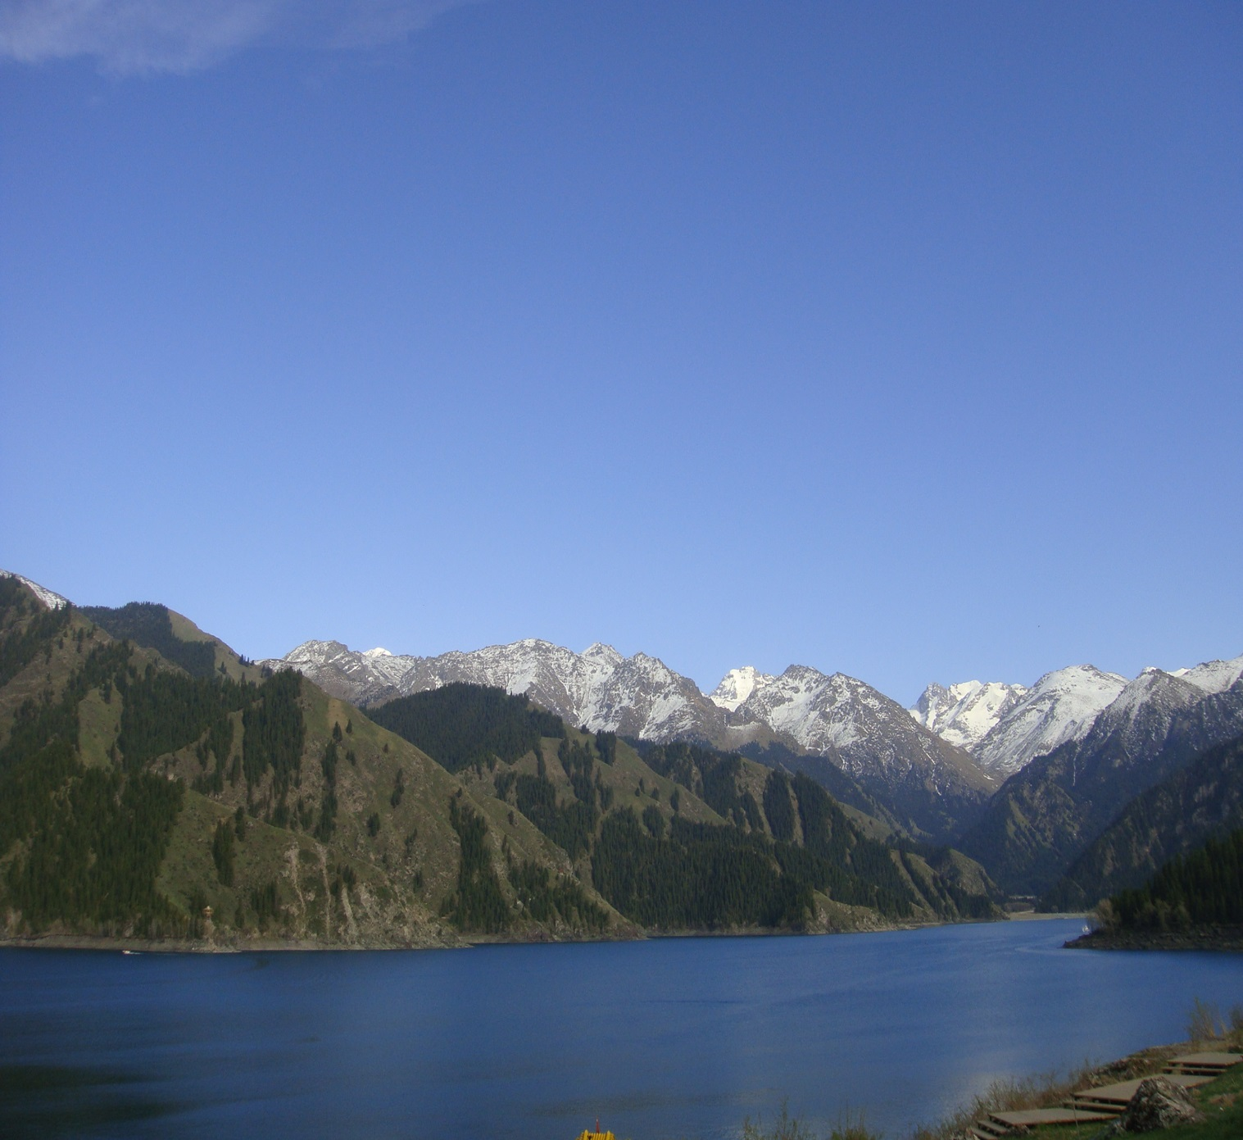
Fra Urumqi dro vi opp i Tian Shan-fjellene til Tian Chi eller Heavenly Lake på et mer forståelig språk. Det er et naturskjønt område hvor en turkisgrønn innsjø er midtpunktet i et panorama av grankledte fjellsider som etter hvert går over i stålblå fjell og snødekte topper.
Området var tilrettelagt for turisme (dvs «turister» i lakksko eller høye hæler) på en måte som vi ikke finner maken til i Norge, - vi er ikke i nærheten engang, - og vi må for all del aldri komme dit. Vi møttes av en diger, kunstferdig steinsatt P-plass hvor det i bakkant reiste seg en kjempesvær, moderne «mottakshall» hvor alle måtte igjennom sikkerhetskontroll (selvsagt!) for å få lov til å entre «guds frie natur».

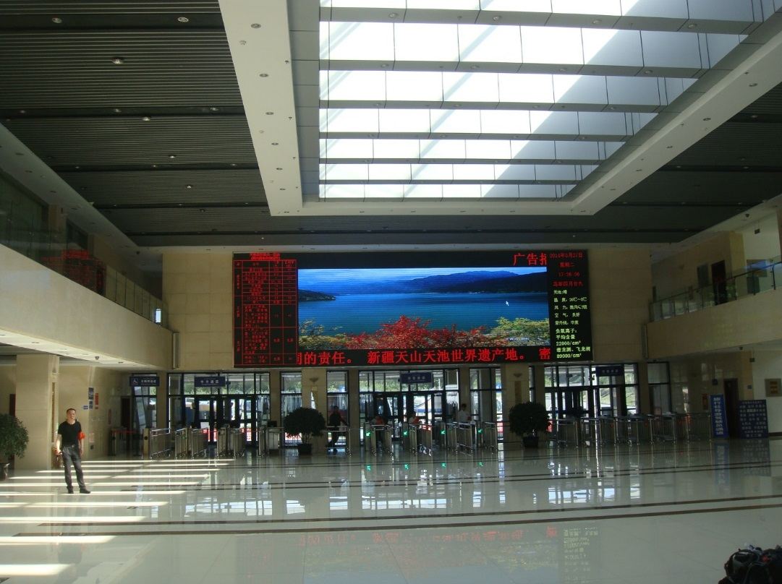
I hallen stod gravalvorlige vakter som på et vis ble oppveid av silkekledte vertinner med «missesløyfer» på tvers over skulderen som smilte deg gjennom systemet. På veggene dominerte enorme flatskjermer som allerede viste deg all den praktfulle naturen du skulle få se in natura, - om du da ikke fant det for godt å la det bli med å se på skjermene! For enkelte av de lokale parkgjestene tror jeg dèt - vurdert ut fra påkledning og oppsyn, ville passet best.
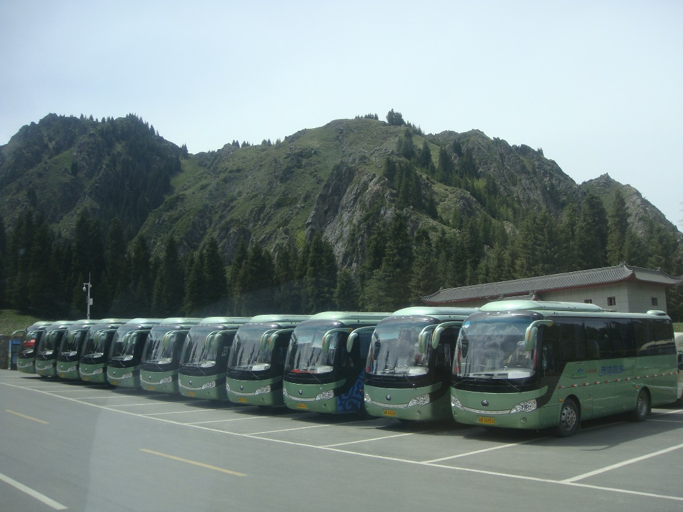
Vel igjennom «slusen» var det en ny parkeringsplass, denne gang fylt av uniformerte minibusser og mini-tog som mot en rimelig penge kunne bringe deg opp til sjøen, ca 1,5 km lenger opp, langs asfaltert veg i en stigning slakere enn Høgskolebakken. Har ikke rike (?) kinesere hørt om apostlenes hester?
Vi gikk selvsagt. Fortauet var stort sett bygget som en sammenhengende trebru langs vegen, og med innlagt musikk!
I stabbesteiner langs vegen var det innebygget samstemte høytalere som liflig akkompagnerte vår gange med kinesisk musikk.
(Jeg kom til å tenke på at vi i vår verden kan ferdes i naturen med en walk-man på øret, - om vi har lyst. Kineserne som de gode (?) kommunister de er, må dele på den felles musikken programmert av andre, - om de har lyst eller ikke. Illustrerer dette noe av forskjellen på vår og deres verden?)
Oppe ved sjøen, som minnet litt om Lake Louise i Canada, dukket det igjen opp praktfulle bygninger omgitt av en park- og anleggsmessig tilrettelegging som du helst ville forbinde med et bysentrum, og hele området var «pyntet» med helsvarte, uniformerte vakter og politi, de fleste med skuddklare automatvåpen, som ikke akkurat bidro til å sette deg i en tilbakelent og avslappet naturstemning. Men rett skal være rett. Naturen vant. Du glemte fort vokterne, her var det praktfullt, intet mindre. Vi kunne fotografere med sola i ryggen. Mange nærmet seg varmgang i fotoapparatene sine.
Mye klokt kommer fra Østen, men en ting har de ikke fattet; verdien av å kunne ta med seg en god bok på do og bare nyte innholdet, mens du bekymringsløst bare kan la en treg mage ta all den tid den trenger. Vi besøkte mange flotte hoteller og restauranter underveis. Felles for de fleste var at toalettene bokstavelig talt var et Dass med stor D. Et (altfor lite) hull i flisgulvet, og that`s ìt.
Treg mage var livsfarlig. Ble du sittende, dovnet føttene bort under deg, og du kom aldri opp. Kom du deg mot formodning opp, så svimet du av som følge av hurtig blodtrykksfall i hjernen. Du var uansett fortapt og havnet i «deep shit».
Jeg har en teori om at folk i Østen aldri utsetter seg for treg mage. De spiser halvstekt kjøtt og fisk, dynker alt de spiser med halvskumle krydderier, tørkede og oppmalte reptiler og insekter, og danderer det hele med uvasket grøntfor. Slikt blir det definitivt ikke treg mage av, og kunnskap om den beste måte å kloakkere dette på, har gått i arv fra generasjon til generasjon gjennom uminnelige tider. Resepten har blitt; buksa lynraskt av, sirkle inn dohullet på feelingen og la det stå til. Da hadde man selvsagt ikke tid til å lette på dolokk og den slags formaliteter, her gjaldt bare tempo, tempo, tempo. Derfor dette enkle, geniale hullet i golvet.
På turen var noen av oss heldige og kom over i den tilstanden hvor slike raske dohull i gulvet ble en sann velsignelse, men det er egentlig en annen og langt mer skitten historie, eller hva sier du Robert, Trond, Katarina m fl?
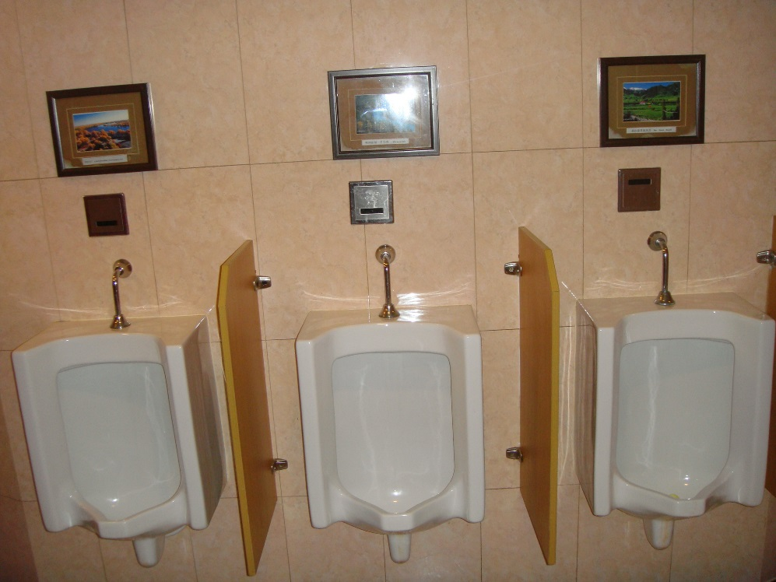
Men hva i Herrens navn har dette med Heavenly Lake å gjøre? Jo, der fant vi «Kinas beste» toalettfasilitet, et toalettanlegg så flott at et halvtimes opphold der med treg mage, - med eller uten bok, konkurrerte med en halvtime i praktnaturen utenfor.
Ved pissoaret kunne du la deg henføre av malerkunst som avledet din oppmerksomhet bort fra de sedvanlige tendenser til å leke med strålen, og gjerne søle på golvet. Nå foregikk vannlatingen i verdige, kunstinspirerte former rett i hullet, - uten at det skal gi assosiasjoner til annen aktivitet. Og do-personalet bukket deg både inn og ut, som var du stjerne på filmfestival i Cannes.
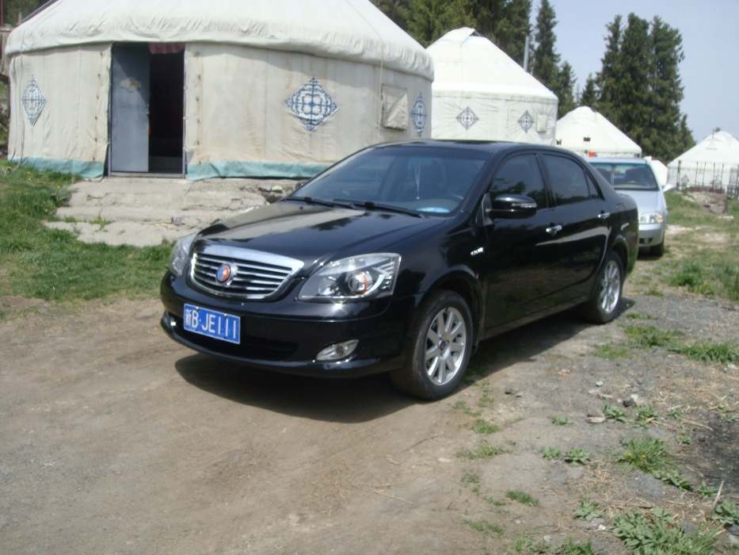
I lia ovenfor sjøen var det flere jurt-leirer. I en av disse overnattet vi. Med nyvunnet erfaring fra Kirgisistan, gikk det særdeles bra, så lenge du holdt deg i langt vekke fra den lokale doen i skogen ved siden av leiren. Selv i Helvete tror jeg toalett-forholdene er bedre. Og selv for o-løpere går det en grense, og det sier en som har tippet ned fra en fordums «do-stokk» på et lokalt o-løp i Skaun.
Mye tydet på at jurt-eierne gjorde gode penger på sin virksomhet. Her oppe gikk ikke sauene og beitet inntil veggene. Her stod det i stedet kinesiske biler av siste modell linet opp ved jurtene hvor de selv bodde.

